**BỘ GIÁO DỤC & ĐÀO TẠO**

**TRƯỜNG ĐẠI HỌC KIẾN TRÚC ĐÀ NẴNG**

KHOA CÔNG NGHỆ THÔNG TIN

**-------🙠🕮🙠-------**



**ĐỒ ÁN CHUYÊN NGÀNH CÔNG NGHỆ PHẦN MỀM:**

**NGHIÊN CỨU NGÔN NGỮ JAVASCRIPT, XÂY DỰNG WEBSITE BÁN SÁCH TRỰC TUYẾN**

**SINH VIÊN THỰC HIỆN**

|  |  |  |
| --- | --- | --- |
| **1. TRỊNH PHÚC HIẾU** | **MSSV:1851220057** | **LỚP:18CT1** |
| **2. VÕ QUỐC HÙNG** | **MSSV:1851220088** | **LỚP:18CT1** |
| **3. BÙI TRUNG KIÊN** | **MSSV:1851220035** | **LỚP:18CT1** |

**GIẢNG VIÊN HƯỚNG DẪN: THS.NGUYỄN TẤT PHÚ CƯỜNG**

*Đà Nẵng, ngày 12 tháng 04 năm 2022*

MỤC LỤC

CHƯƠNG 1: TỔNG QUAN VỀ ĐỀ TÀI 2

1.1 Mục tiêu đề tài: 2

1.2 Công nghệ và công cụ thực hiện: 2

1.3. Phương pháp thực hiện: 2

CHƯƠNG 2: CƠ SỞ LÝ THUYẾT **Error! Bookmark not defined.**

2.1 Giới thiệu về FrameWork Laravel: 5

2.1.1. Laravel là gì ? **Error! Bookmark not defined.**

2.1.2. Ưu điểm của Laravel: **Error! Bookmark not defined.**

2.1.3. Luồng hoạt động của Laravel: **Error! Bookmark not defined.**

2.1.4. Cấu trúc thư mục của Laravel: **Error! Bookmark not defined.**

2.2 Quản lí dự án phần mềm trong đề tài: 9

2.2.1 Đặc tả yêu cầu phần mềm trên Blog Web: 9

2.2.2.Cơ sở dữ liệu Web Blog: 11

2.2.3. Biểu đồ thực thể kết hợp - ERD: 13

2.2.4. Biểu đồ tuần tự biểu diễn chức năng trong đề tài: 14

2.2.5. Biểu đồ hoạt động thể hiện hoạt động trên trang web: 18

2.2.6. Sơ đồ Use Case: 20

CHƯƠNG 3: GIỚI THIỆU VỀ WEB BLOG 23

3.1. Thời Gian thực hiện đề tài: 23

3.2. Số trang màn hình đề tài: 24

3.3. Mô hình luồng dữ liệu thể hiện tương tác trên Web: 24

3.4. Một số thành phần cơ bản trong dự án : 25

- Hiển thị gợi ý khi tìm kiếm trong laravel bằng ajax: 27

CHƯƠNG 4: DEMO WEB BLOG 28

4.1.Demo Web Blog: 28

# CHƯƠNG I: TỔNG QUAN VỀ ĐỀ TÀI

## 1. LÝ DO CHỌN ĐỀ TÀI:

Công Nghệ Thông Tin đang phát triển mạnh mẽ.Và nó đang ngày càng được ứng dụng nhiều vào các ngành kinh tế,khoa học kỹ thuật và trong đời sống hàng ngày của chúng ta.Xã hội ngày càng phát triển thì nhu cầu giải phóng sức lao động của con người ngày càng tăng lên.

## Đi cùng với đó là sự nổi lên mạnh mẽ của thương mại điện tử trên toàn cầu .Việc tin học hóa lĩnh vực mua sắm là hoàn toàn phù hợp với xu hướng hiện nay giúp tiếp cận đối tượng khách hàng nhanh chóng, tiện lợi, dễ dàng dự đoán doanh thu và không tốn chi phí mặt bằng. Trong công việc mua và bán sách, việc quản lý sách nhập và bán là một việc không thể thiếu. Nhằm thay thế một số công việc mà trước đó phải thao tác bằng tay trên giấy tờ đạt hiệu quả không cao, mất nhiều thời gian .Vì vậy nhóm đã thực hiện báo cáo với đề tài : “Xây dựng website bán sách trong nước “

## 2. LỊCH SỬ NGHIỆN CỨU:

Website ở Việt Nam có cả web tĩnh và web động,nhưng web động ngày càng chiếm ưu thế trên thị trường với giao diện đẹp,hình ảnh sinh động.Hầu hết các công ty và các cửa hàng,nhà sách lớn đều có website riêng để giới thiệu sản phẩm của họ nhằm thu hút sự quan tâm của khách hàng đối với sản phẩm của công ty mình .website không có dung lượng lớn .

Những trang web mà các cá nhân, doanh nghiệp trước đây đã nghiên cứu về đề tài bán sách:

* fahasa.com
* newshop.vn
* nobita.vn
* vinabook.com

Các website có các chức năng chính:

* Đăng nhập đăng ký cho khách hàng
* Chức năng tạo giỏ hàng, thanh toán trực tuyến
* Tra cứu thông tin đơn hàng
* Tìm kiếm thông tin sách, thay đổi thông tin người dùng

Hướng phát triển và cải thiện so với các trang web trước đó:

* Cải thiện chức năng quà tặng và tư vấn cho khách hàng.

## 3. MỤC ĐÍCH, MỤC TIÊU, PHẠM VI:

**3.1. mục đích:**

Hệ thống quản lý sách của một nhà sách trên mạng sẽ giúp tất cả mọi người dùng Internet đều có thể truy cập vào Website đều có thể xem, tra cứu, đăng ký mua sách một cách nhanh chóng, an toàn mà không phải trực tiếp đến cửa hàng sách.

**3.2. Mục tiêu:**

Sản phẩm: website có chức năng:

**- Về phía khách hàng như:**

   + Xem, tìm kiếm và lọc các thông tin về sách một cách trực quan.

+ Đăng nhập, đăng ký thông tin dễ dàng thao tác khi mua hàng.

+ Tra cứu thông tin cá nhân và đơn hàng dễ dàng.

    + Đặt mua trực tiếp các loại sách một cách nhanh chóng và tiện lợi.

**- Về phía quản trị như:**

         + Quản lý các mặt hàng sách (thêm,cập nhật)

         + Đơn đặt hàng của khách  được quản lý một cách chi tiết.

         + Thu nhận ý kiến đóng góp của khách hàng với hệ thống.

- Tìm hiểu, nắm vững công nghệ NodeJS và MySQL để thiết kế Server cho hệ thống.

- Thành thạo Thiết kế giao diện web với html5, css3 ,bootstrap phù hợp với trải nghiệm và tiêu chí người dùng.

**3.3 Phạm Vi nghiên cứu:**

**- Quy mô**: phục vụ nhu cầu khách hàng mua sách và người bán sách

**- Không gian:** 1 cửa hàng bán sách cụ thể, bán sách cho các khách hàng trong nước,

**- Nội dung:**

- Tập trung Xây dựng quy trình, sơ đồ các mối quan hệ, ràng buộc trong nghiệp vụ bán sách.

Xây dựng các quy trình: quản lý kho,  nhân viên,.....

# CHƯƠNG II: PHÂN TÍCH VÀ THIẾT KẾ HỆ THỐNG THÔNG TIN

## 1. KHẢO SÁT HIỆN TRẠNG:

Website bán sách thường cung cấp nghiệp vụ để phù hợp với việc kinh doanh hướng đến người dùng của mình được trải nghiệm sử dụng dịch vụ một cách an toàn và bảo mật trong quá trình mua bán sản phẩm trên website. Việc quản lý và cập nhật sản phẩm thương mại của web cũng là yêu cầu quan trọng trong hệ thống.Sau đây là mô tả nghiệp vụ của trang website:

*  Về nghiệp vụ khách hàng như sau:

- Khi khách hàng truy cập vào trang Web thì thông tin sản phẩm sách gồm các thông tin như:( tên sách, thể loại, giá bán,tác giả,nhà xuất bản, mô tả về sách) được hiển thị. Khách hàng có thể chọn xem chi tiết loại sách mà mình muốn tìm hiểu.

-  Tìm kiếm và lọc những thông tin về sản phẩm từ hệ thống gồm có các  trường lọc như : (tên sách, thể loại, tác giả, nhà xuất bản , giá từ thấp đến cao, giá từ cao xuống thấp) nhờ vậy khách hàng dễ chọn sản phẩm thích hợp nhanh chóng.

- Sau thời gian xem và tìm hiểu các loại sách trên website thì khách hàng có thể lựa chọn đăng ký nhằm trở thành thành viên web để có thể dễ dàng mua hàng và đặt mua các loại sách trên trang web. Khi khách hàng đăng ký  trường thông tin yêu cầu gồm:(tài khoản, mật khẩu, gmail, số điện thoại, tên, ngày sinh, địa chỉ, giới tính).

- Tên Tài khoản chính là khóa chính của thông tin khách hàng nhằm phân biệt thông tin khách hàng với các tài khoản khác trong hệ thống.

- Khách hàng đăng nhập vào Web với tài khoản và mật khẩu từ đăng ký thành công và đã được lưu trữ vào CSDL của hệ thống. Khi đăng nhập thành công vào Web sẽ có phần thông tin cá nhân gồm các trường thông tin như phần đăng ký đã ghi lại. Khách hàng có thể cập nhật lại thông tin cá nhân của mình.

- Khách hàng đăng nhập được chọn mua các sản phẩm sách trong quá trình xem sản phẩm của web. Sản phẩm được chọn sẽ được cập nhật vào trong giỏ hàng gồm có các trường thông tin như:(mã sách, tên sách, giá bán, số lượng đặt mua, thành tiền). Mỗi loại sách thì có trường mã sách được đặt làm khóa chính để phân biệt các loại sách với nhau.

- Khách hàng thực hiện xong việc chọn hàng có thể xem thông tin các loại sản phẩm mình mua trong mục giỏ hàng. Các loại sản phẩm được mua sẽ sắp xếp theo thứ tự từ trên xuống dưới trong quá trình khách hàng đặt mua sản phẩm. Từ các sản phẩm mà khách hàng đã chọn hệ thống sẽ tự động tính tổng số tiền sản phẩm mà khách hàng đã đặt.

- Khách hàng có thể chọn xem lại thông tin sản phẩm của mình hoặc có thể xóa sản phẩm sách đó nếu như khách hàng không muốn lựa chọn. Hệ thống sẽ tự động xóa sản phẩm đó dựa theo khóa chính mã sách của từng loại sản phẩm trong giỏ hàng.

- Khi khách hàng chọn mua hàng hình thức thanh toán sẽ được hiển thị gồm có :

* + Thanh toán bằng thẻ.
  + Thanh toán trực tiếp khi nhận hàng.

- Hệ thống sẽ tự động gửi đơn đặt hàng lên phía Server sau khi khách hàng lựa chọn đơn đặt hàng gồm có các thông tin: (mã đơn hàng,tài khoản, ngày đặt,tình trạng đơn,tổng tiền, hình thức thanh toán, ghi chú) Trong đó mã đơn hàng là duy nhất nhằm phân biệt các đơn đặt hàng, tài khoản dùng để tham chiếu đến thông tin cá nhân khách hàng đặt đơn đó.

- Khi khách hàng xác nhận mua hàng của hệ thống chi tiết đơn hàng được cập nhật vào hệ thống gồm có các trường thông tin: (mã đơn hàng, mã sách, tên sách, giá bán, số lượng đặt mua, thành tiền). Mã đơn hàng là khóa của đơn đặt hàng được dùng để hiển thị chi tiết các loại sản phẩm mà khách hàng đã đặt hàng.

* Về nghiệp vụ người quản trị viên như sau:

Quản trị viên đăng nhập vào tài khoản bằng cách đăng ký tài khoản gồm các trường thông tin (tài khoản, mật khẩu, số điện thoại , gmail, tên, giới tính, ngày sinh).

Sau khi được duyệt tài khoản vào CSDL người quản trị viên được cấp quyền quản lý hệ thống.

Về phần quản lý có 2 mục:

-  Quản lý khách hàng:

  + Mỗi khách hàng khi truy cập vào trang web thì sẽ có thông tin cá nhân gồm có các trường: (tài khoản, mật khẩu, gmail, số điện thoại, tên, ngày sinh, địa chỉ, giới tính). Khi khách hàng đăng nhập vào hệ thống thì hệ thống sẽ lưu lại số lần đăng nhập thông qua tài khoản đăng nhập của khách hàng.

   + Khi khách hàng đặt hàng thành công,đơn đặt hàng của khách hàng sẽ được gửi lên hệ thống  theo theo thời gian đặt hàng được cập theo trong CSDL hệ thống. Quản trị viên xem đơn (mã đơn hàng, mã sách, tên sách, giá bán, số lượng đặt mua, thành tiền) và duyệt đơn hàng sẽ tự động xuất hóa đơn gồm có thông tin (mã đơn hàng,tài khoản,tên khách hàng,hình thức đặt hàng, địa chỉ, số điện thoại,tên sách, giá bán, số lượng đặt mua, thành tiền và thời gian vận chuyển ) để khách hàng theo dõi trạng thái đơn hàng của mình một cách nhanh chóng và hiệu quả.

   -  Quản lý các loại sản phẩm sách:

+ Người quản trị xem các loại sách theo dạng danh sách bảng. Mỗi loại sách có các trường thông tin gồm : (Mã sách,tên sách,thể loại, tác giả,nhà xuất bản, số lượng, giá niêm yết, giá bán,hình ảnh).

+quản trị viên muốn thêm sách mới thì mỗi loại sách theo các trường thông tin của sách. Sách sẽ được gửi lên CSDL của hệ thống

+ Khi có lỗi trong quá trình xử lý sách quản trị viên có thể cập nhật hoặc xóa thông tin về sách. Trường mã sách là khóa giúp cho việc xử lý các loại sách đó.

- Việc Thống kê số lượng sách được hệ thống tự động cập nhật mỗi khi có sự thay đổi trong CSDL. Dựa vào doanh thu từ đơn đặt hàng có trường thông tin tổng tiền tiền và thời gian đặt mà hệ thống tự động thống kê số lượng doanh thu trong tháng hay trong năm. Trường thông tin số lượng,thành tiền và mã sách trong chi tiết đơn hàng được quản trị viên dựa thống kê mặt hàng sách được đặt trong tháng.

**Ràng Buộc:**

Khách hàng phải đăng ký tài khoản mới được quyền mua hàng

Khách hàng chỉ được mua hàng trực tiếp ở trên trang web, không chấp nhận đặt hàng qua các hình thức khác.

Các đơn hàng đều được admin xác thực cho khách hàng trước khi giao hàng.

Cập nhật chỉnh sửa các nội dung trên website cần phải đăng nhập với vai trò admin.

**Yêu cầu:**

Website thống kê báo cáo các số liệu  doanh thu, đơn hàng, số lượng truy cập vào hệ thống theo từng thời gian cụ thể.

## 2. PHÂN TÍCH:

### **2.1 MÔ HÌNH DÒNG DỮ LIỆU:**

**2.1.1. CHỨC NĂNG ĐẶT HÀNG:**

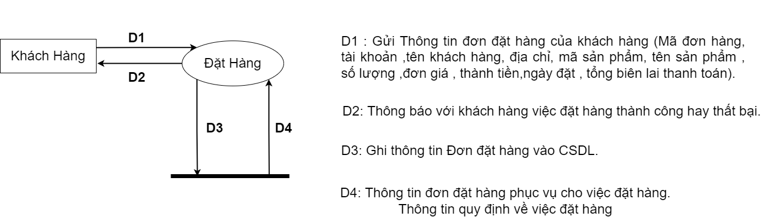

**Thuật toán:**

* Bước 1 : Nhận D1 từ khách hàng.
* Bước 2:  Kết nối CSDL.
* Bước 3 : Thông tin đơn đặt hàng được kiểm tra:

      - Tài khoản khách hàng đặt hàng.

            - Tổng biên lai đơn đặt hàng.

      - Tình trạng sản phẩm.

                - Giá tiền đơn giá hàng đặt.

* Bước 4: Nếu thỏa các quy định thì thông tin hợp lệ sẽ được xử lý.
* Bước 5: Lưu D3 vào CSDL.
* Bước 6: Khách hàng nhận kết quả D2 .
* Bước 7: Đóng kết nối CSDL.

**2.1.2. XỬ LÝ ĐƠN ĐẶT HÀNG:**

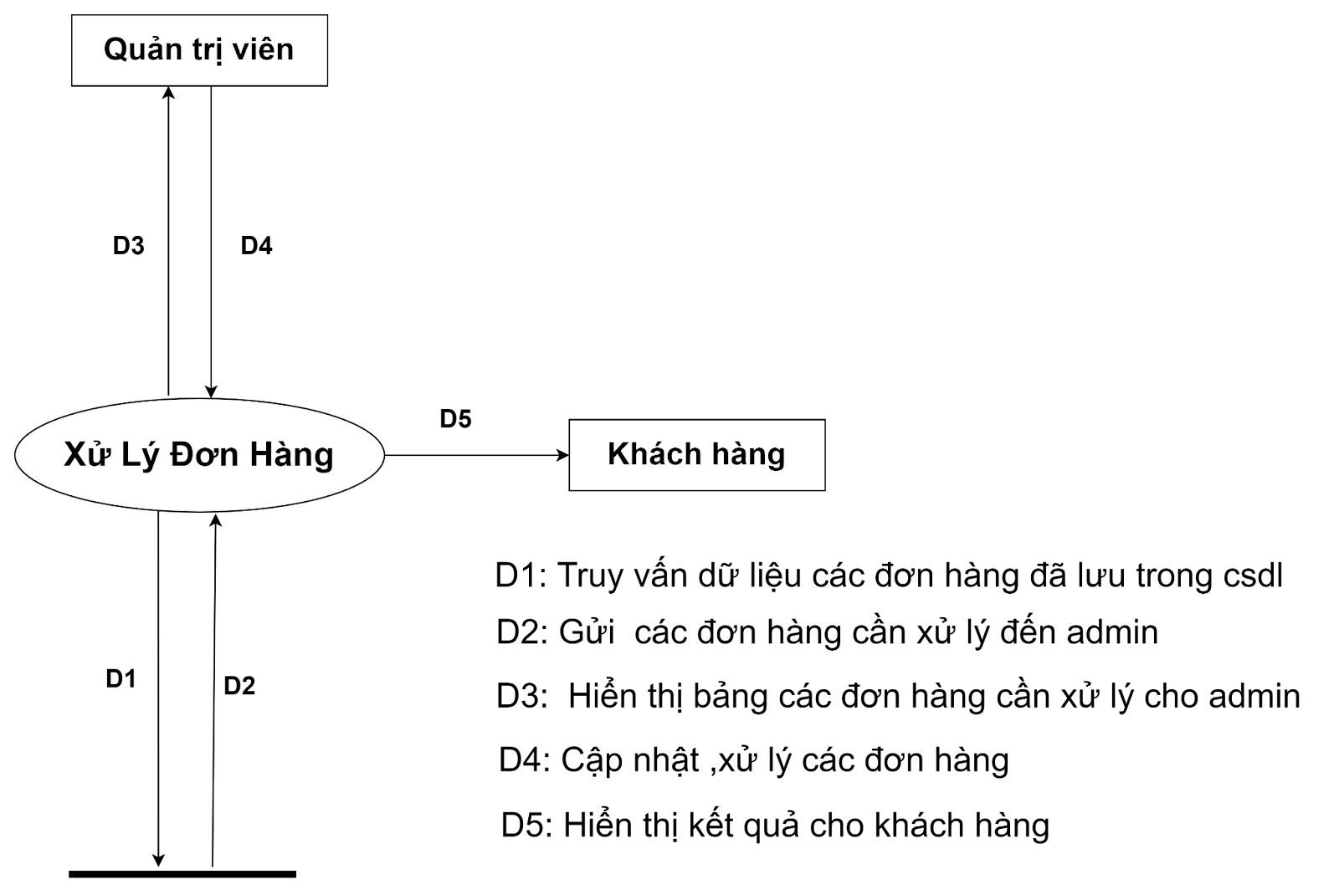

**Thuật toán:**

* Bước 1 : Mở kết nối CSDL
* Bước 2 : Thực hiện truy vấn D1
* Bước 3 : Hiển thị bảng dữ liệu D1 cho admin
* Bước 4:  Admin tiến hành cập nhật , xử lý các đơn hàng
* Bước 5:  Lưu kết quả xử lý đơn hàng vào CSDL
* Bước 6:  Truy vấn dữ liệu các đơn hàng đã xử lý
* Bước 7: Hiển thị kết quả phản hồi đơn hàng cho khách hàng.
* Bước 8: Đóng kết nối CSDL

**2.1.3. BÁO CÁO, THỐNG KÊ:**

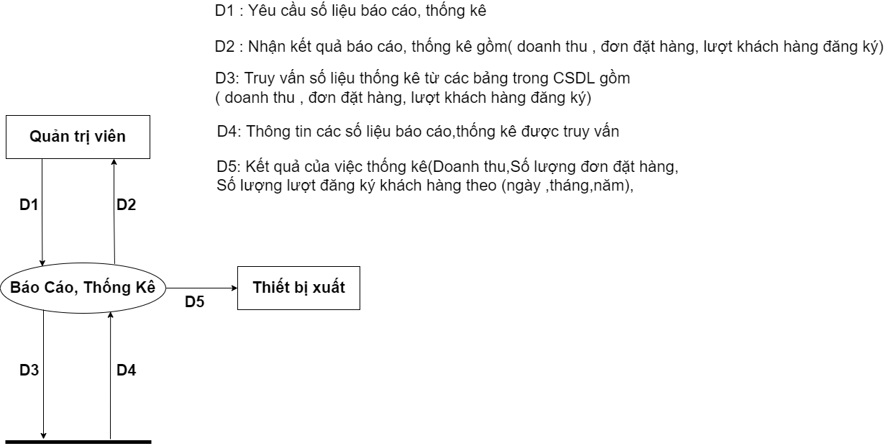

**Thuật toán:**

* Bước 1 : Quản trị viên chọn chức năng báo cáo, thống kê.
* Bước 2 : Mở kết nối CSDL.
* Bước 3 : Duyệt truy vấn D3 lấy dữ liệu.
* Bước 4: Kiểm tra kết quả truy vấn gồm:

- Thông tin Doanh Thu.

- Thông tin đơn đặt hàng.

- Thông tin đăng ký

* Bước 5:  Nếu kết quả truy vấn thỏa điều kiện CSDL sẽ trả về kết quả ngược lại trả về kết quả thất bại.
* Bước 6: Quản trị viên nhận kết quả D5.
* Bước 7: Đóng kết nối CSDL

**2.2 SƠ ĐỒ PHÂN CẤP CHỨC NĂNG HỆ THỐNG:**

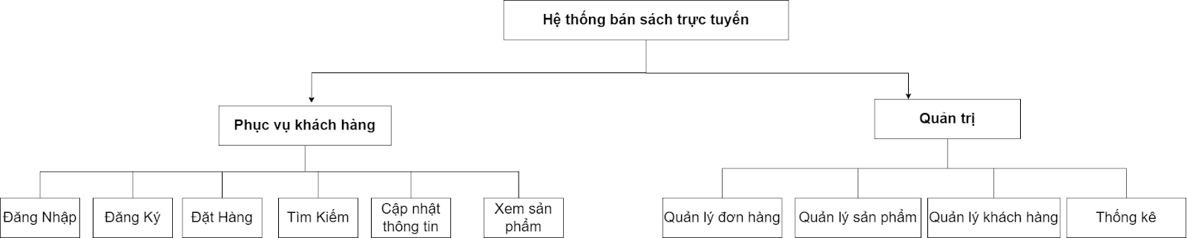

**2.3 SƠ ĐỒ PHÂN CẤP CHỨC NĂNG HỆ THỐNG:**

### 2.2.3. Biểu đồ thực thể kết hợp - ERD:

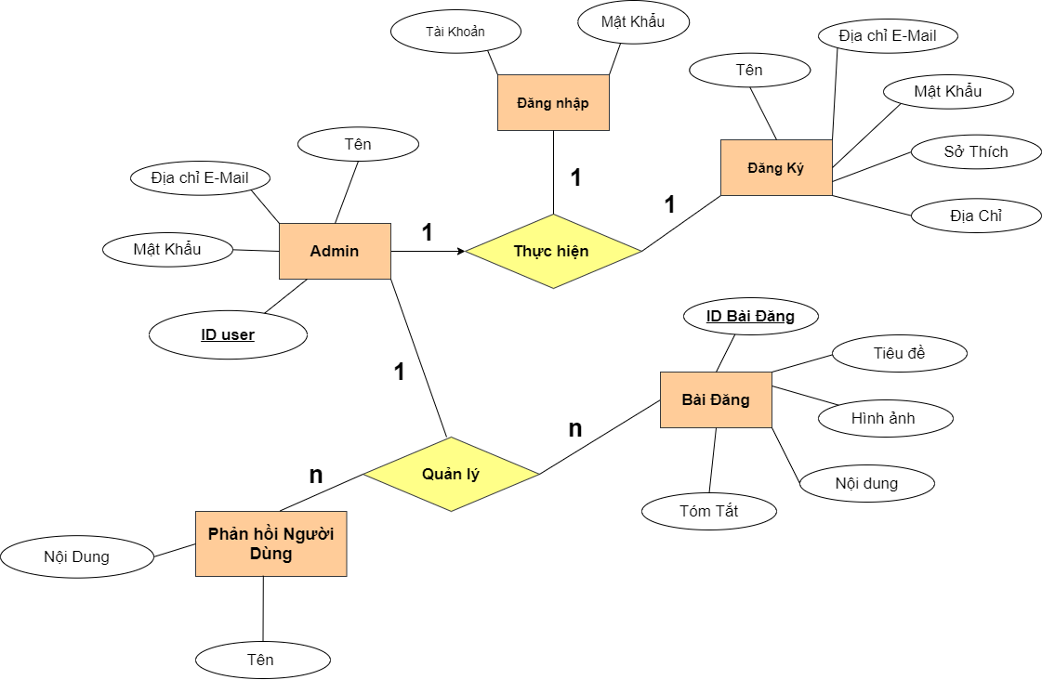

*Hình 2.2.3 Bảng Thiết kế Cơ Sở Dữ Liệu*

### 2.2.4. Biểu đồ tuần tự biểu diễn chức năng trong đề tài:

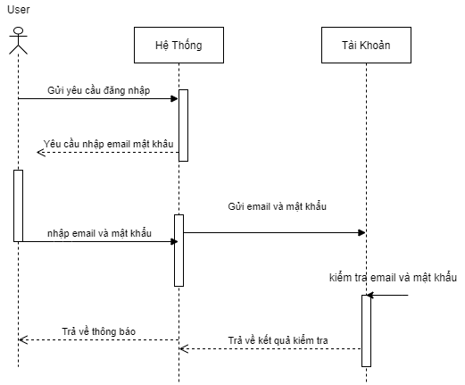

*Hình 2.2.4 a) Biểu đồ thể hiện chức năng đăng nhập*

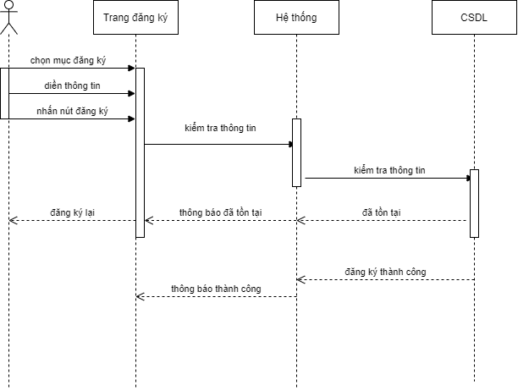

*Hình 2.2.4 b) Biểu đồ thể hiện chức năng đăng ký*

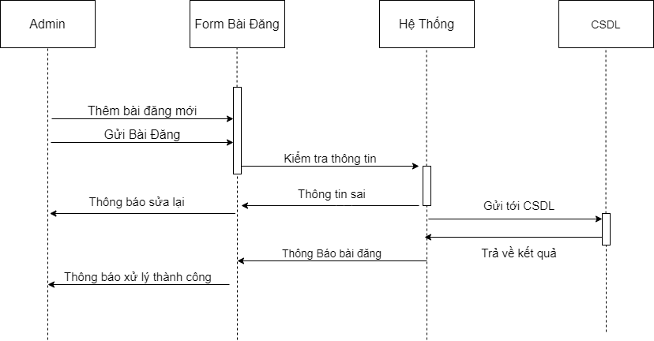

*Hình 2.2.4 c) Biểu đồ thể hiện chức năng đăng bài*

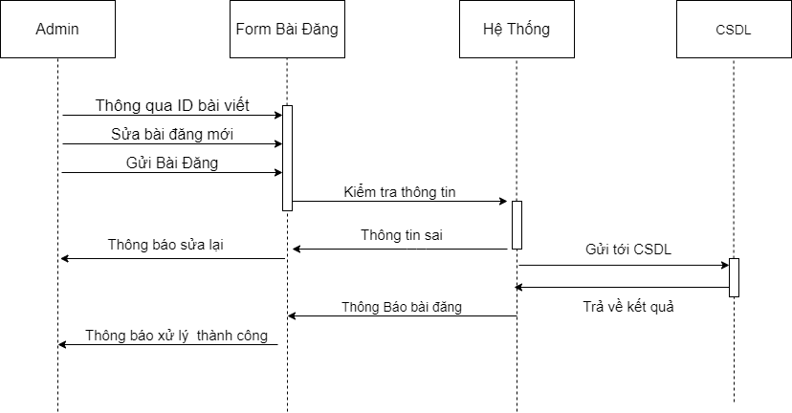

*Hình 2.2.4 d) Biểu đồ thể hiện chức năng sửa bài*

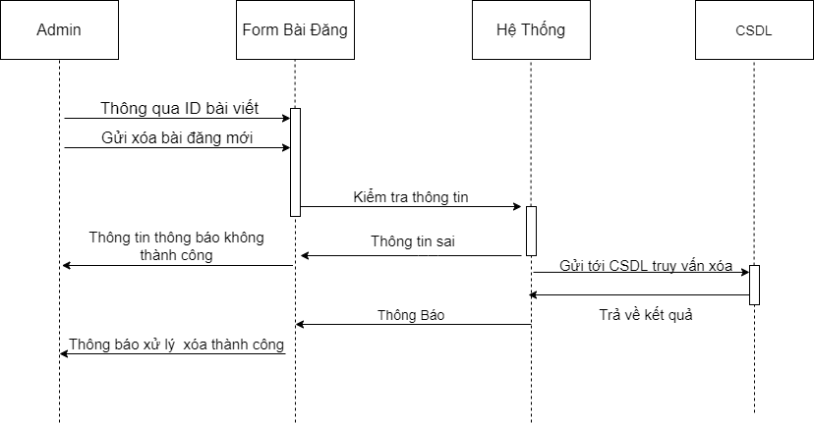

*Hình 2.2.4 e) Biểu đồ thể hiện chức năng xoá bài*

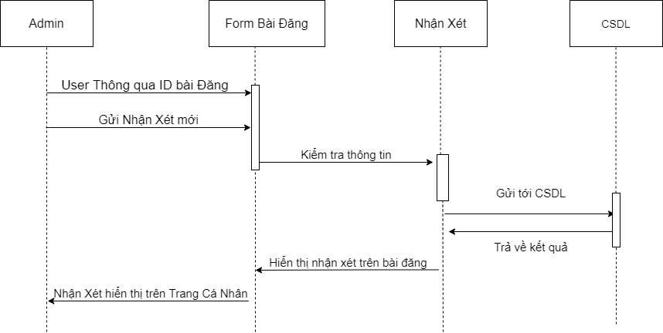

*Hình 2.2.4 f) Biểu đồ thể hiện chức năng nhận xét*

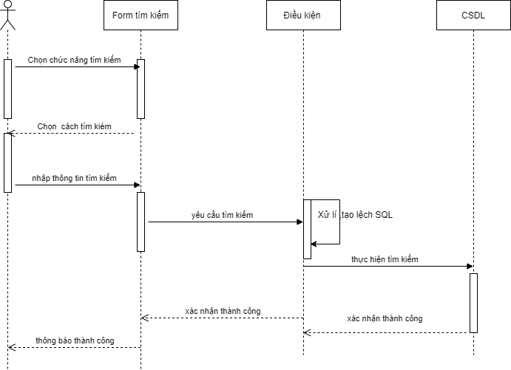

*Hình 2.2.4 g) Biểu đồ thể hiện chức năng tìm kiếm*

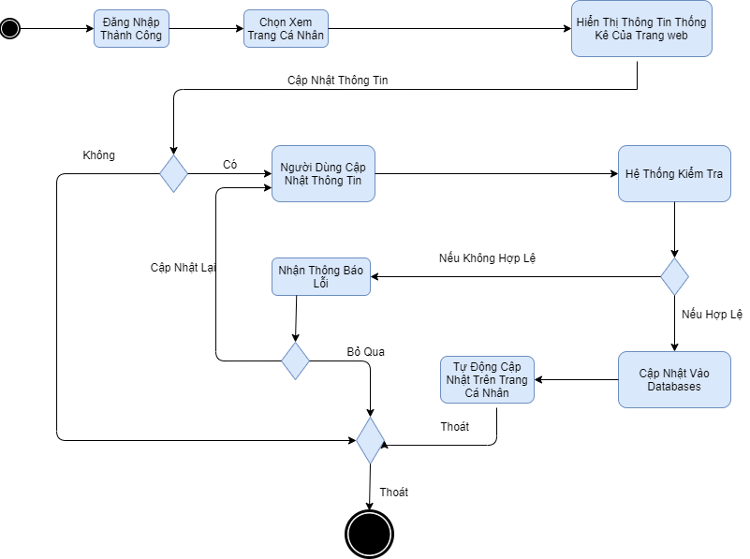

*Hình 2.2.4 h) Biểu đồ thể hiện chức năng xem thông tin cá nhân*

### 2.2.5. Biểu đồ hoạt động thể hiện hoạt động trên trang web:

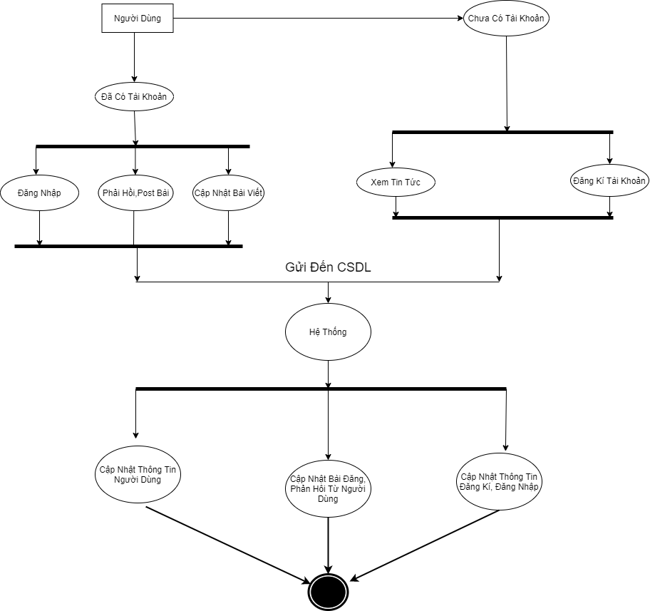

*Hình 2.2.5 a) Biểu đồ hoạt động biểu diễn luồng hoạt động đăng bài.*

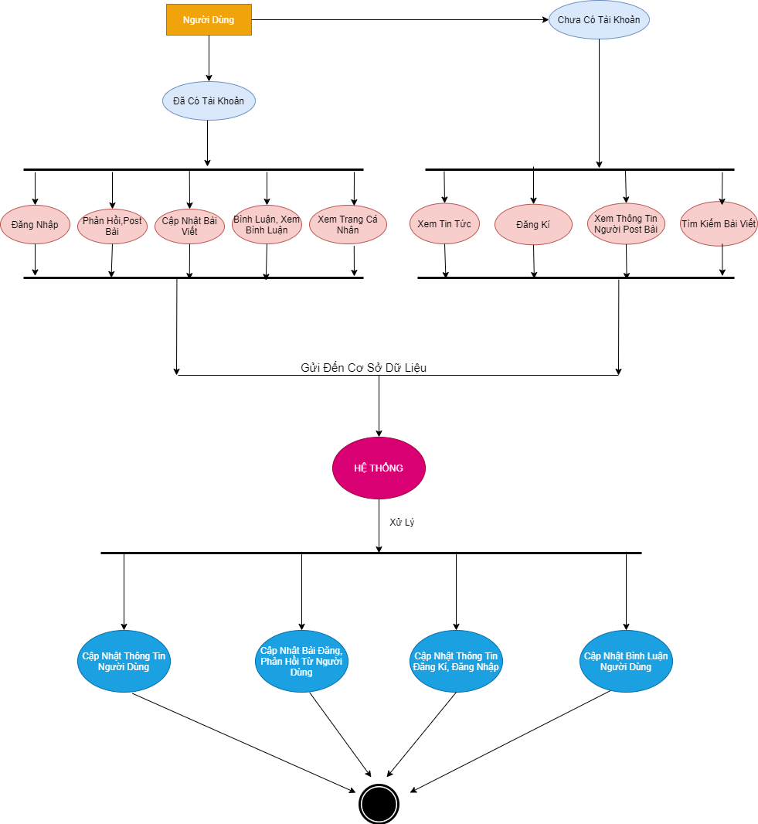

*Hình 2.2.5 b) Biểu đồ hoạt động biểu diễn hoạt động người dùng.*

### 2.2.6. Sơ đồ Use Case:

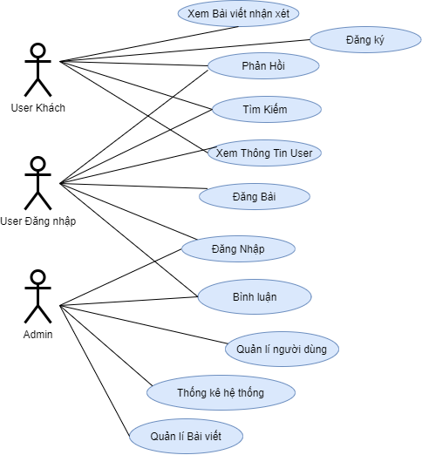

*Hình 2.2.6 a) Sơ đồ usecase tổng quát*

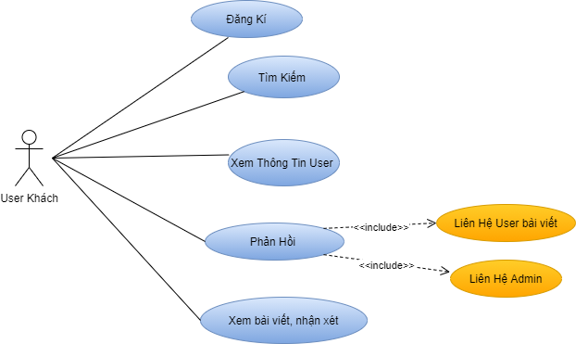

*Hình 2.2.6 b) Sơ đồ usecase User Khách*

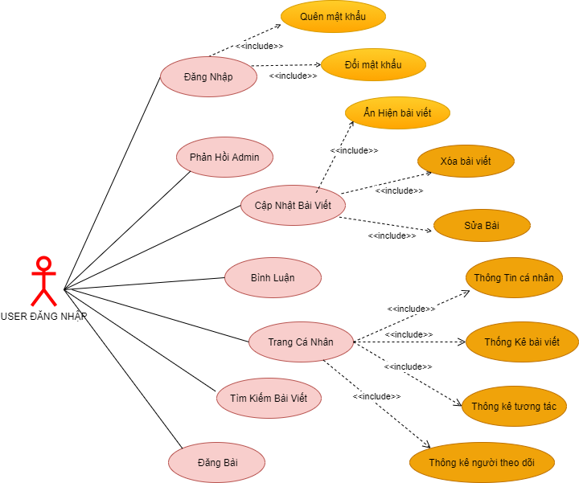

*Hình 2.2.6 c) Sơ đồ usecase User Đăng Nhập*

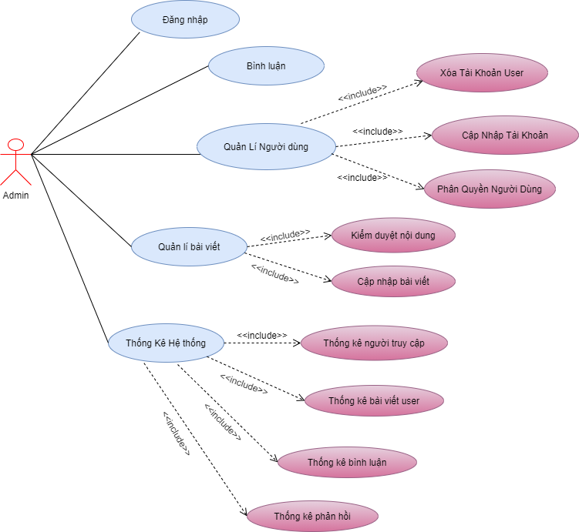

*Hình 2.2.6 d) Sơ đồ usecase Admin*

# CHƯƠNG 3: GIỚI THIỆU VỀ WEB BLOG

## 3.1. Thời Gian thực hiện đề tài:

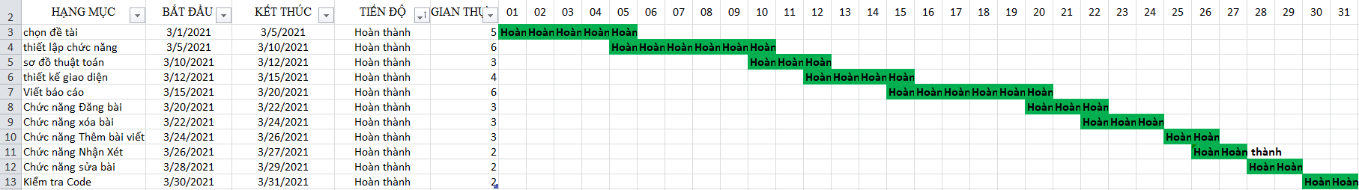

*Hình 3.1 a) Thời gian thực hiện chức năng Bài Viết, Nhận Xét*

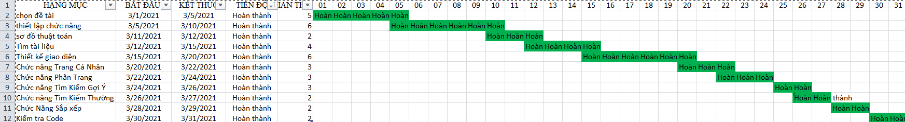

*Hình 3.1 b) Thời gian thực hiện chức năng trang cá nhân, Thuật toán Web*

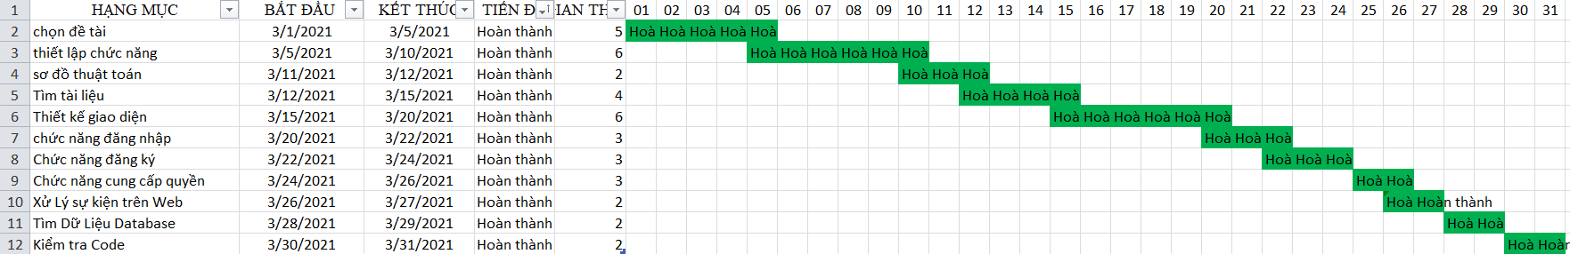

*Hình 3.1 c) Thời gian thực hiện chức năng Đăng nhập, Đăng ký, xử lý sự kiện*

## 3.2. Số trang màn hình đề tài:

1.Trang chủ

2.Trang đăng nhập

3.Trang đăng ký

4.Trang viết bài

5.Trang sửa,xóa

6.Trang bài ẩn

7.Trang bài viết User

8.Trang cá nhân User

9.Trang tìm kiếm

10. Trang nội dung bài viết,nhận xét

11. Trang Liên Hệ

## 3.3. Mô hình luồng dữ liệu thể hiện tương tác trên Web:

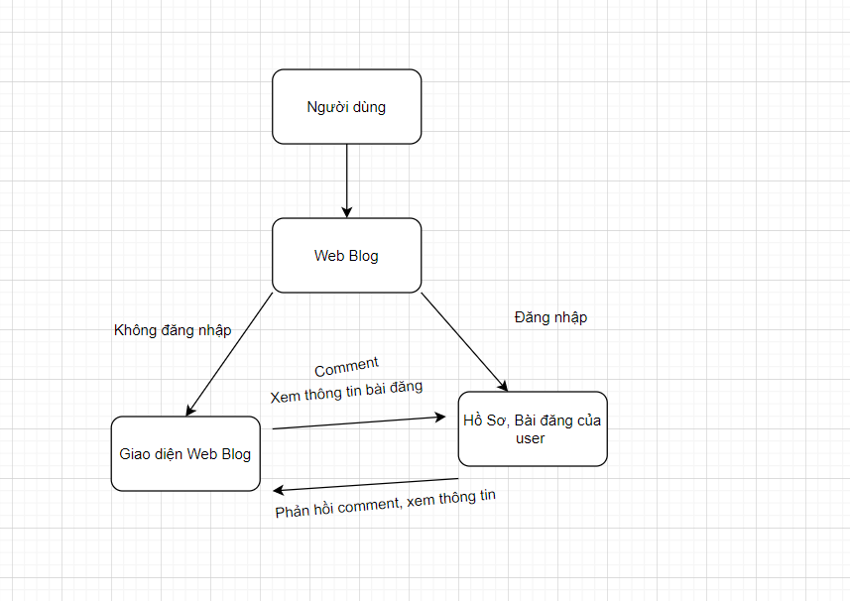

*Hình 3.3 thể hiện luồng dữ liệu tương tác trên Web*

## 3.4. Một số thành phần cơ bản trong dự án :

3.4.1. Một số câu lệnh Laravel Artisan cơ bản sử dụng trong dự án:

- Php artisan –version: Dùng để xem phiên bản Laravel cài đặt.



*Hình 3.3.1 a) Xem phiên bản Laravel*

- Php artisan serve: Dùng để chạy chương trình Web.

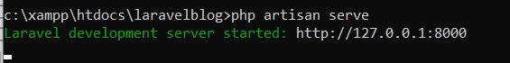

*Hình 3.3.1 b) Chạy chương trình*

* *Php artisan make migration name:* : Dùng để tạo bảng.

**

*Hình 3.3.1 c) Tạo bảng*

* Php artisan migrate: Dùng để tạo bảng trong cơ sở dữ liệu lên server Xampp.

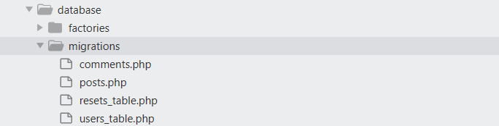

*Hình 3.3.1 c) Tạo bảng*

* Php artisan route:list: Dùng để xem Route được đăng ký.

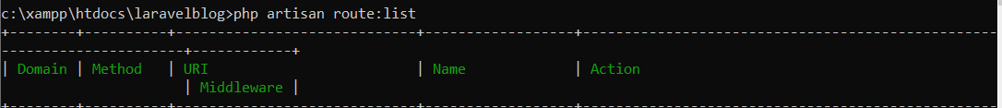

*Hình 3.3.1 c) Hiển thị route Web*

* Php artisan make:controller name: Dùng để tạo một lớp Controller.



*Hình 3.3.1 d) Tạo Controller*

* Php artisan make:model name: Dùng để tạo một lớp Model mới.



*Hình 3.3.1 e) Tạo Model*

* Php artisan make:request name: Dùng để tạo mẫu Request mới.



*Hình 3.3.1 f) Tạo Request*

3.4.2. Một số thư viện được sử dụng trong dự án:

### - Hiển thị gợi ý khi tìm kiếm trong laravel bằng ajax:

Chức năng tìm kiếm sử dụng Ajax được rất nhiều các trang Web sử dụng, việc sử dụng ajax cho chức năng tìm kiếm rất tiện lợi - giúp kết quả tìm kiếm được hiển thị mà không cần load lại trang Web.

* Sử dụng TinyMCE:

TinyMCE là một nền tảng độc lập dựa trên Javascript HTML WYSIWYG được phát hành bởi LGPL web. Nó cung cấp một trình soạn thảo văn bản HTML, được thiết kế để đơn giản hóa việc tạo ra nội dung web. Nó giúp chúng ta dễ dàng chỉnh sửa định dạng những đoạn văn bản như blog, description... Hơn nữa nó cũng hoàn toàn miễn phí

TinyMCE được ứng dụng và sử dụng trong rất nhiều ngôn ngữ, việc cài đặt bằng cách tải package về hoặc cài đặt bằng dòng lệnh trên terminal.

# CHƯƠNG 4: DEMO WEB BLOG

## 4.1.Demo Web Blog:

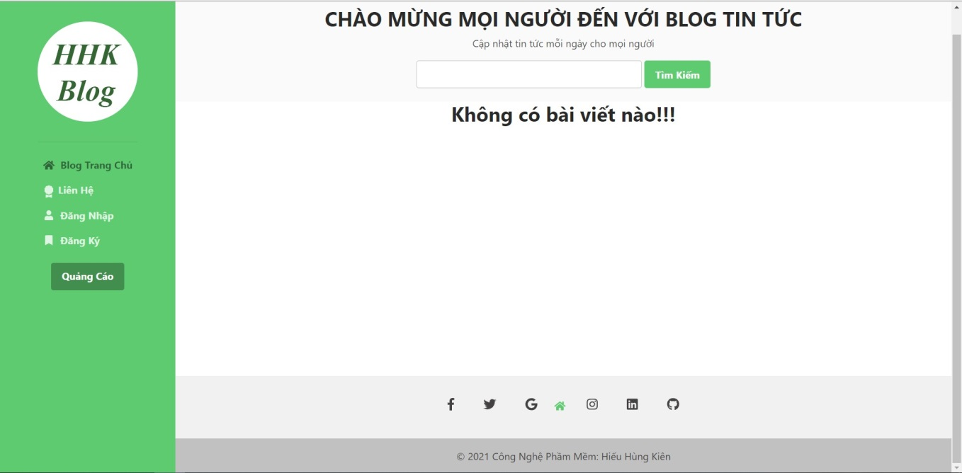

*Hình 4.1.1 Trang Chủ*

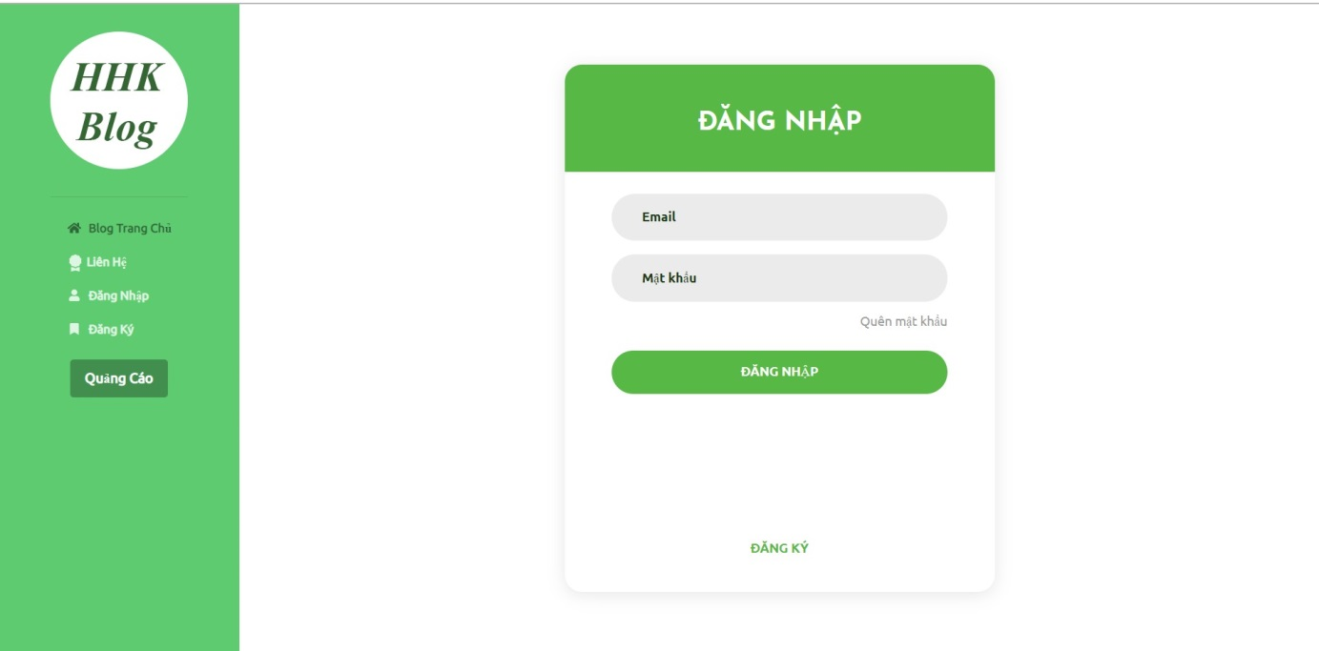

*Hình 4.1.2 Trang Đăng Nhập*

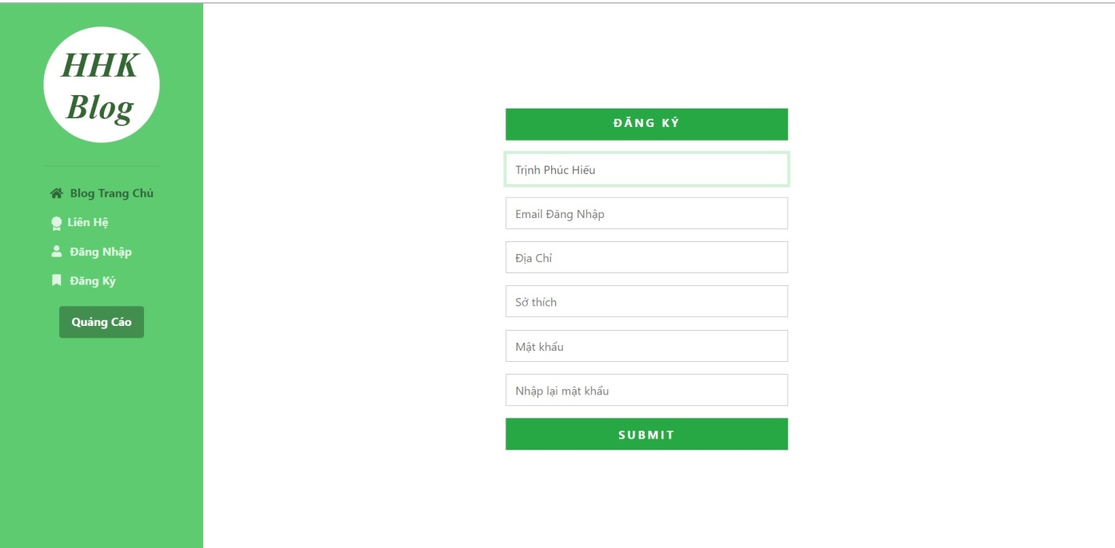

*Hình 4.1.3 Trang Đăng Ký*

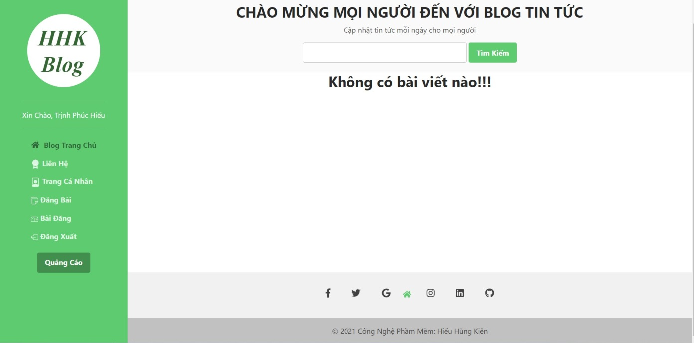

*Hình 4.1.4 Sau Khi Người Dùng Đăng Nhập*

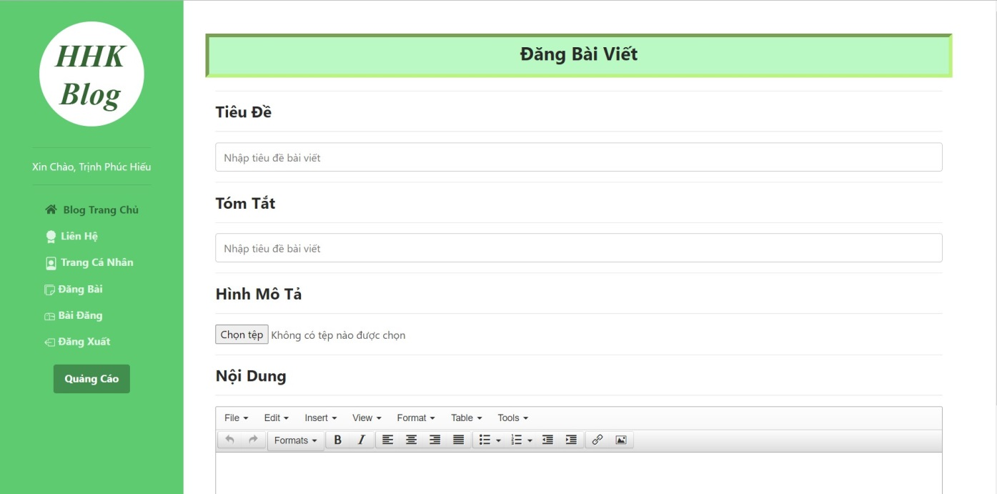

*Hình 4.1.5 Người Dùng Đăng Bài*

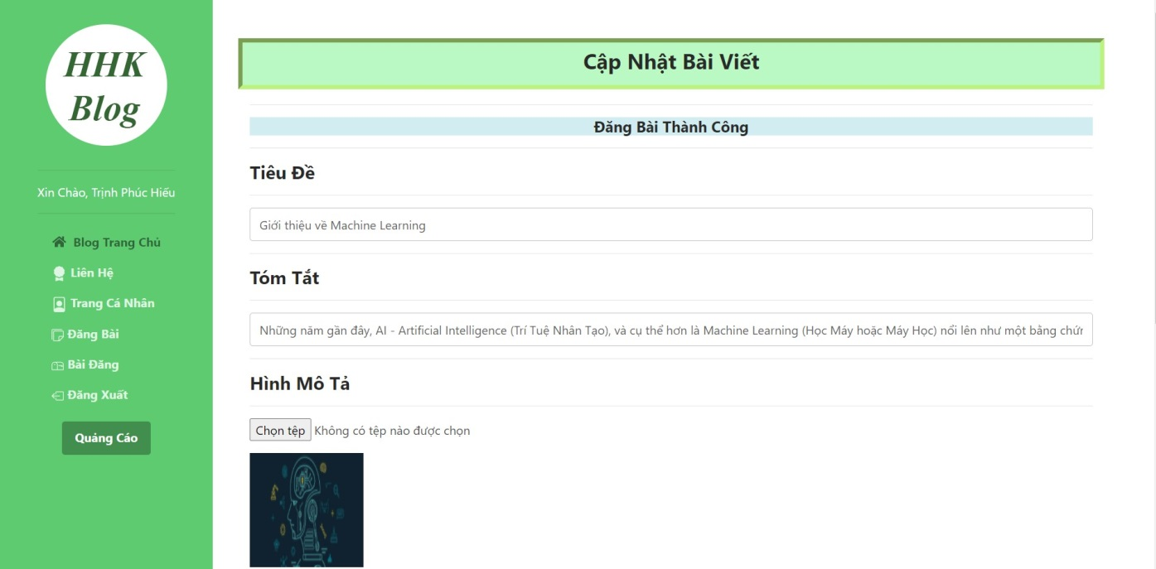

*Hình 4.1.6 Người Dùng Đăng Bài Thành Công*

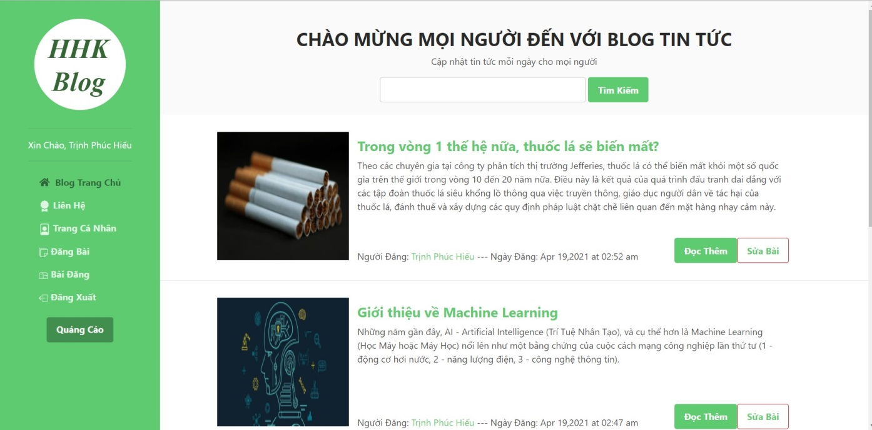

*Hình 4.1.7 Trang Bài Đăng của Người Dùng*

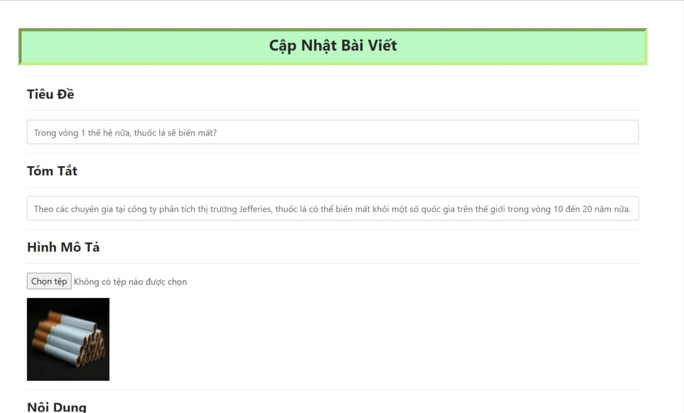

*Hình 4.1.8 Trang Cập Nhập Bài Viết*

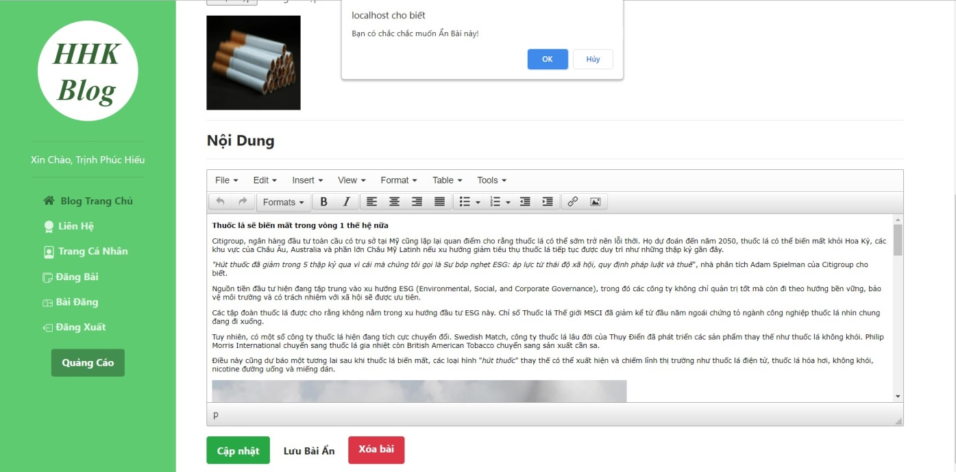

*Hình 4.1.9 Ẩn Bài Viết*

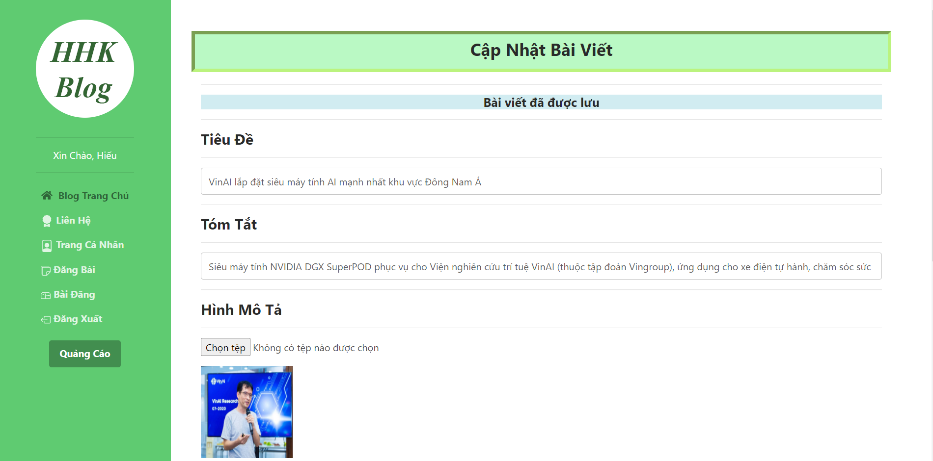

*Hình 4.1.10 Xử lí Ẩn Bài Viết*

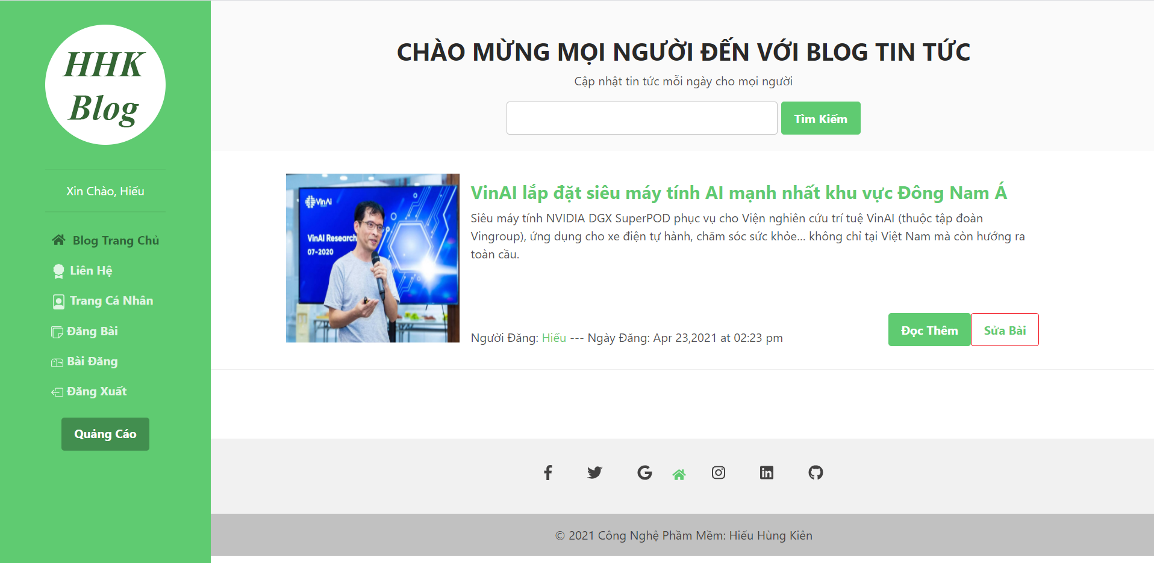

*Hình 4.1.11 Trang xem bài Ẩn đã*

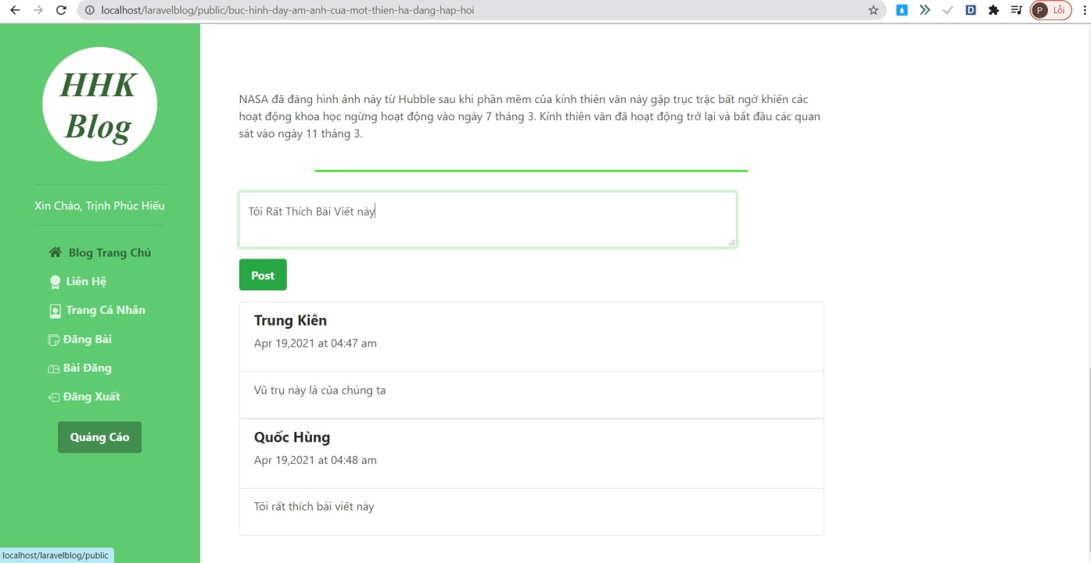

*Hình 4.1.12 Nhận Xét bài Đăng*

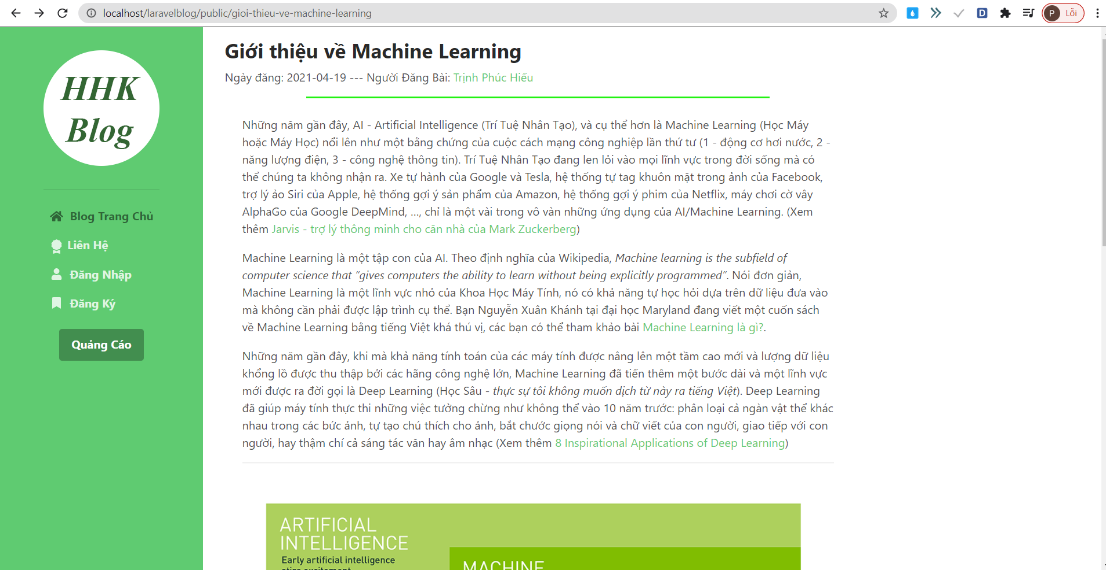

*Hình 4.1.13 Trang Xem Bài Viết*

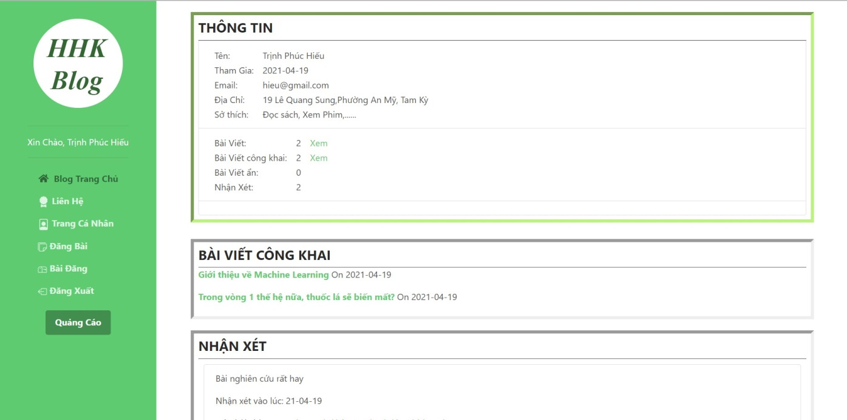

*Hình 4.1.14 Trang Cá Nhân*

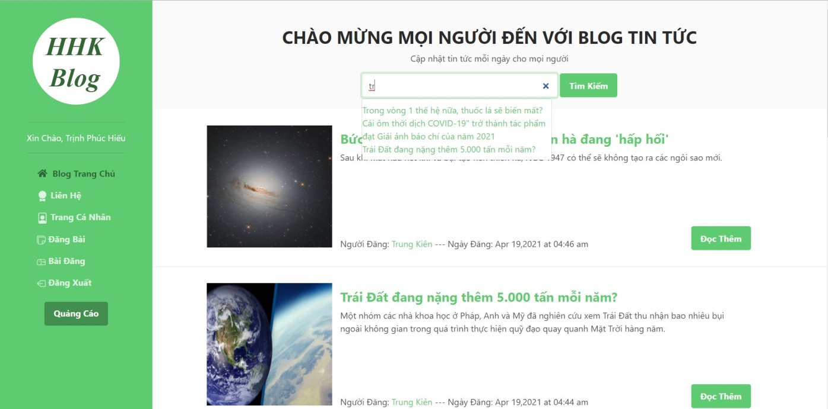

*Hình 4.1.15 Trang tìm kiếm gợi ý*

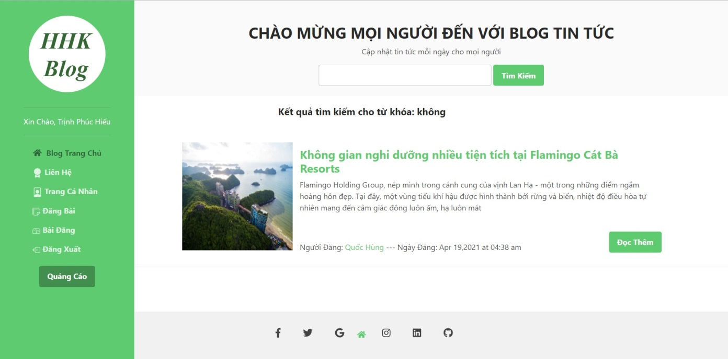

*Hình 4.1.16 Trả về kết quả tìm kiếm*